Dossier ressources : Éclairage Intelligent
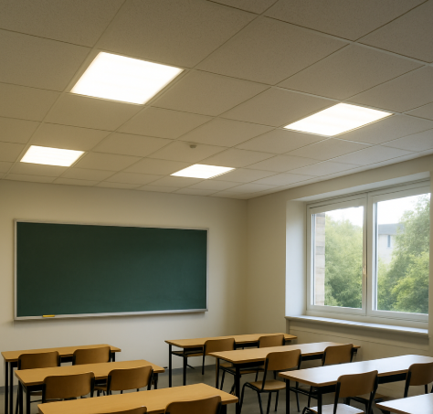

- Découverte du produit et de la problématique technique
Le système d’étude proposé est un système d’éclairage intelligent destiné à une pièce fermée telle qu’une salle de classe.
L’objectif principal de ce système est d’optimiser l’utilisation de la lumière artificielle en fonction de la présence humaine.
Ainsi, l’éclairage s’active automatiquement lorsqu’une présence est détectée dans la pièce, à l’aide d’un capteur de mouvement (PIR).
Cette automatisation vise à réduire la consommation d’énergie tout en maintenant un bon niveau de confort visuel pour les occupants.

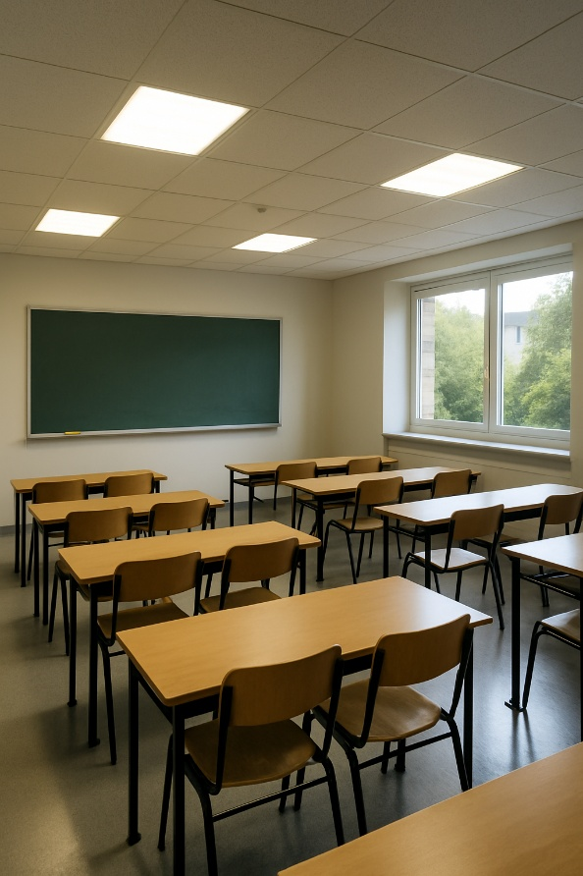 | 
Salle de classe avec les lumières artificielles allumées | Salle de classe avec les lumières artificielles éteintes

Dans la pièce, un contrôleur :
- détecte la présence des personnes et allume les lumières ;
- au bout d’un temps donné sans détection, les éteint.

Le problème identifié concerne la gestion de l’éclairage dans une pièce comme une salle de classe.
Actuellement, les lumières artificielles restent allumées à pleine puissance, même lorsqu’il y a suffisamment de lumière naturelle provenant des fenêtres.

Ce fonctionnement entraîne un gaspillage d’énergie inutile, en particulier pendant les périodes de la journée où l’éclairage naturel suffit à assurer un bon confort visuel.
Il devient donc nécessaire de rendre l’éclairage plus intelligent en l’adaptant automatiquement à la luminosité ambiante.

Caractéristiques :

  - Cahier des charges
- Niveau d’éclairement de 300 lux au niveau des tables
- Résolution : 8 bits minimum pour mesurer le niveau d’éclairement

  - Schéma structurel existant
Sur le schéma fourni :
- Les lumières artificielles permettant d’éclairer la pièce sont représentées par une LED D1.
- Le capteur de présence est de type infrarouge.

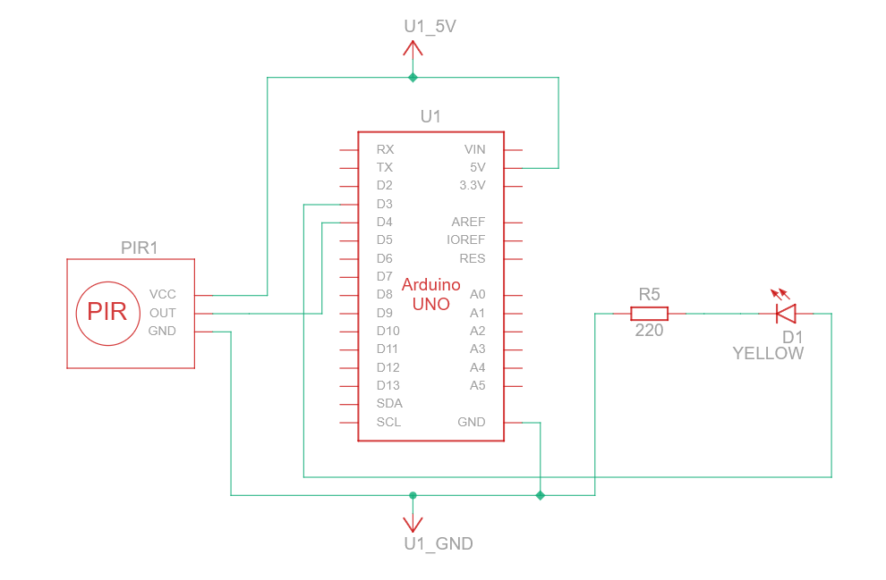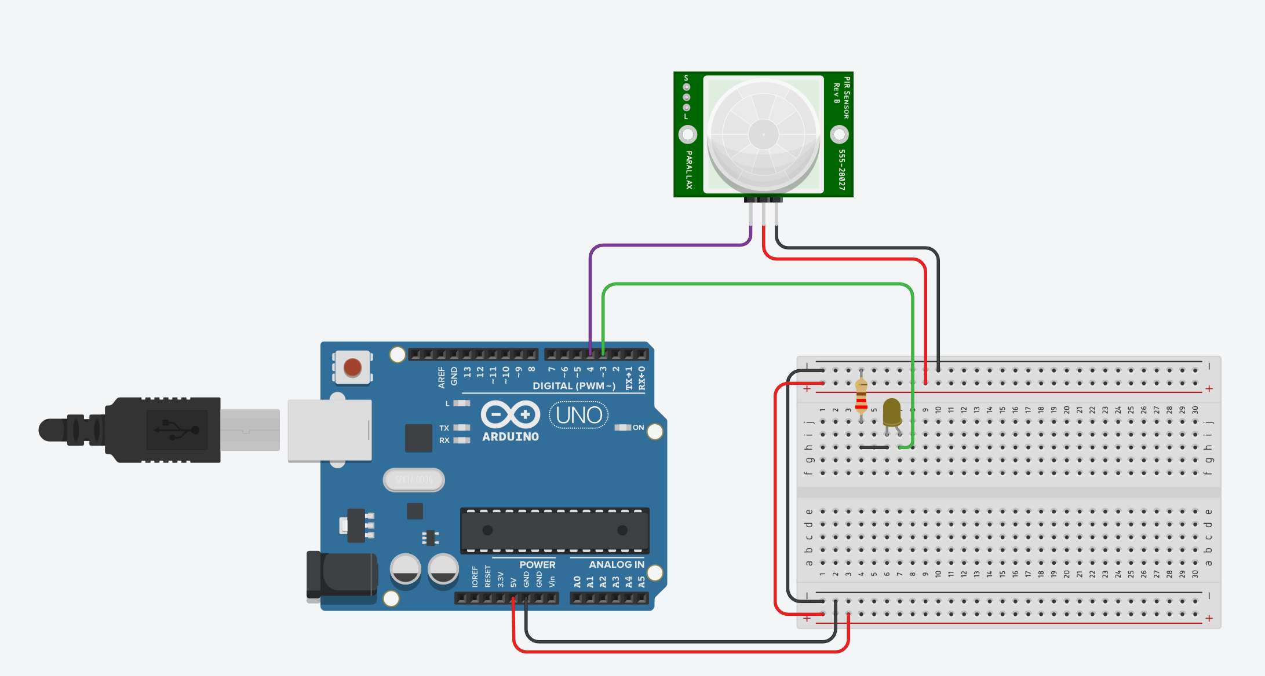

  - Extrait du programme existant
//Définition des constantes
const int pinPIR = 4; // Capteur de présence
const int pinLED = 3; // PWM vers la LED
const int seuilAbsence = 5000; // 5 secondes

//Définition des variables
unsigned long T_dernierMouvement = 0;
bool lumiereAllumee = false;
bool presence = false;

void setup() {
pinMode(pinPIR, INPUT);
pinMode(pinLED, OUTPUT);
Serial.begin(9600);
}

void loop() {
//traitement de la détection de présence
int presence_detectee = digitalRead(pinPIR);

if (presence_detectee == HIGH) {
T_dernierMouvement = millis();
presence = true;
}
else {
// traitement de la désactivation quand il n'y a plus de présence
if (lumiereAllumee && (millis() - T_dernierMouvement > seuilAbsence)) {
digitalWrite(pinLED, LOW);
presence = false;
lumiereAllumee = false;
Serial.println("Pas de presence - LED eteinte");
}
}
// traitement de l'éclairage
if(presence){
reguler_luminosite();
}
delay(100); // Stabilité du système
}

void reguler_luminosite(){
// traitement de la régulation d'éclairage
digitalWrite(pinLED, HIGH);
lumiereAllumee = true;
Serial.println("Presence detectee - LED allumee");
}

- Conception

Capteurs à disposition :

Capteur de luminosité à photodiode Grove
Description : Ce capteur de lumière compatible Grove utilise le phototransistor LS06-S pour détecter la présence de lumière. L'utilisation d'un phototransistor à la place d'une photorésistance permet d'obtenir un signal plus linéaire.
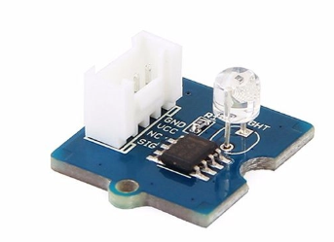
La tension de sortie analogique évolue de 0 à +Vcc en fonction de l'intensité lumineuse mesurée.
Caractéristiques :
- Interface : compatible Grove
- Alimentation : 3,3 à 5 Vcc
- Consommation : 0,5 à 3 mA
- Temps de réponse : 20 à 30 ms
- Longueur d'onde : 540 nm
- Dimensions : 40 × 20 × 13 mm

Capteur de luminosité à photorésistance GROVE
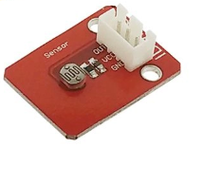
Description : Ce module basé sur une LDR délivre une tension analogique en fonction de la quantité de lumière reçue.

Caractéristiques :
- Alimentation : 5 Vcc
- Sorties : Out, Vcc et Gnd
- Valeur de la résistance :
  - > 8 kΩ dans l'obscurité
  - < 200 Ω en extérieur
- Dimensions : 29 x 21 x 11 mm

Capteur de lumière BH1750 ADA4681
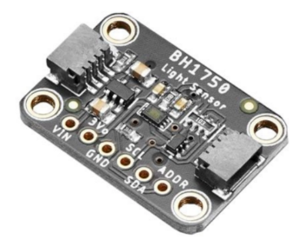
Description : Module basé sur un capteur BH1750 permettant une mesure précise de la luminosité ambiante. Ce module est prévu pour une utilisation avec un microcontrôleur type Arduino, Raspberry Pi ou compatible via le bus I2C.

Caractéristiques :
- Alimentation : 3 à 5 Vcc
- Interface I2C
- Adresse I2C : 0x23 par défaut
- Plage de mesure : 0 à 65000 Lux
- Sortie : 16 bits
- Sortie 3,3 Vcc/100 mA maxi sur broche 3Vo
- Dimensions : 25,3 × 17,7 × 4,5 mm

- Simulation
Sur TinkerCAD, le capteur de luminosité par photodiode et la photorésistance sont présentes, mais nécessite le câblage d’un pont diviseur de tension.

- Expérimentation
Pour effectuer l’expérimentation, le matériel suivant est à disposition :
- une carte de développement Arduino ;
- un shield de connexion "Base" pour connections Grove ;
- un détecteur de présence PIR Grove ;
- une LED Grove ;
- un capteur de luminosité Grove ;
un luxmètre ;

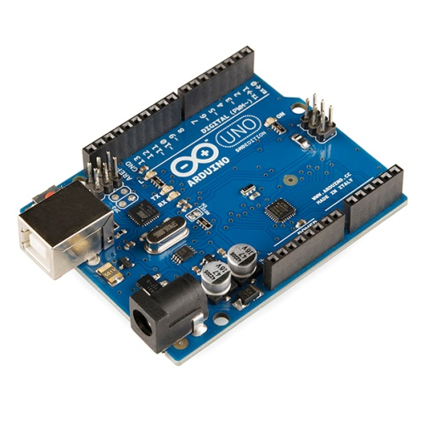  Carte Arduino Uno R3 | 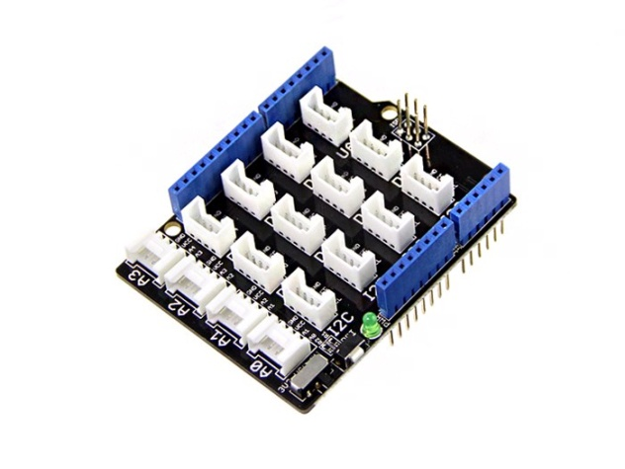  Shield base Grove
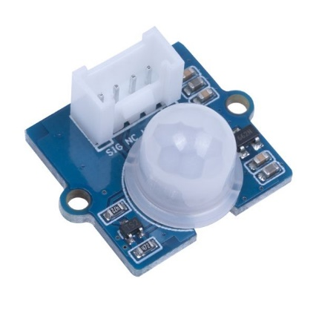  Détecteur de présence PIR Grove | 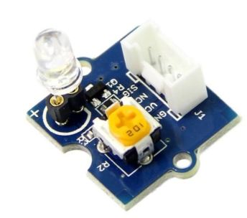  Led Grove
  Capteur de luminosité Grove | 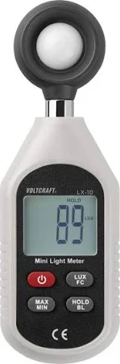  Luxmètre

